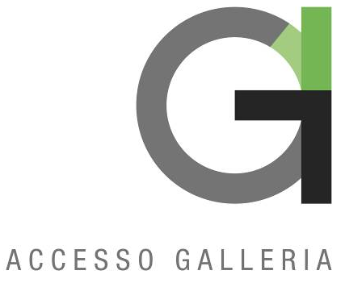

Comunicato stampa 09.06.2020

BRUNO WALPOTH E ALEX RANE. I WILL COME OUT AGAIN
Pietrasanta, Accesso Galleria
4 luglio – 10 agosto 2020
Giornata inaugurale: sabato 4 luglio

Riprende con rinnovato entusiasmo la stagione espositiva della Accesso Galleria di Pietrasanta che il 4 luglio inaugura la doppia personale “Bruno Walpoth e Alex Rane. I Will Come out Again”: un approfondimento del profilo dei due artisti attraverso un percorso espositivo di oltre venti opere tra sculture in legno, bronzo e marmo, e disegni su carta.
Fino al 10 agosto, la mostra racconta, procedendo per analogie e differenze, che cosa l’arte rappresenti per i due scultori, che concordano su un punto: essa consente loro di esprimere le proprie energie, storie, spiritualità e, in definitiva, la propria identità. I due artisti si riversano nelle proprie opere: che sia un momento solitario o ricco di esperienze ed emozioni, entrambi si ritrovano all’interno delle loro sculture. È infine lo sguardo degli osservatori, nel momento in cui interagisce con le opere, che permette agli artisti di emergere nuovamente. Da qui, il titolo della mostra “I Will Come out Again” (“Ne uscirò di nuovo”, in italiano).

La mostra presenta due artisti figurativi contemporanei che scolpiscono la materia grezza. Le sculture di Walpoth, principalmente in legno, sono statiche e remote ma il loro carisma ci fa venire voglia di conoscerle, di sapere cosa stanno pensando; è la loro immobilità ad attrarci. Le sculture in marmo di Rane posano in atteggiamenti espressivi; i corpi curvi e i capi inclinati esprimono apertamente una vasta gamma di emozioni. L’artista lascia alcune zone del marmo intenzionalmente grezze e le contrappone ad aree in cui le forme sono più complete e definite. Le forme esagerate e l’utilizzo di segni contrastanti sulla superficie permettono di rivelare il processo scultoreo.

“Il momento che mi interessa maggiormente è quando un modello è assorto nei suoi pensieri e diventa quasi assente… Nei miei lavori cerco di fissare questo momento perché è il più intimo in ogni essere umano, quando ci si perde in una dimensione segreta, interamente personale”. Con queste parole Bruno Walpoth (Bressanone, 1959) rivela il proprio intento: non raccontare alcuna storia al suo pubblico, ma spingerlo a concentrarsi su un preciso attimo. Come accade, per esempio, nell’opera in mostra David II, in noce, del 2019, che ritrae un giovane dallo sguardo apparentemente inespressivo, ma in realtà completamente raccolto nel proprio mondo interiore. “È nel risultato, nella scultura finita – continua Walpoth – che l’osservatore riesce a vedere se stesso”.

Alex Rane (New York City, 1986) adotta un approccio diverso e ricerca un diverso risultato. Quanto Walpoth non vuole raccontare una storia, tanto Rane vuole comunicare con lo spettatore. Come dichiara lui stesso: “La mia storia, le mie emozioni e i miei pensieri cercano la propria strada all’interno dell’opera attraverso il processo che porta a crearla, trasformando poi il risultato in forma di comunicazione”.
Tale percorso, che porta le emozioni dallo scultore nella scultura e dalla scultura al pubblico, è ben rappresentato in mostra, dall’opera – tra le altre – Negative Capability, in marmo statuario, del 2019-20, che nella sua posa ritorta e dinamica e nel suo corpo scavato e segnato, si fa incredibile strumento espressivo.

Completa la mostra un catalogo digitale scaricabile, con le immagini delle opere in mostra e apparati bio-bibliografici aggiornati.

Scheda della mostra
Titolo Bruno Walpoth e Alex Rane. I Will Come out Again
Sede Accesso Galleria | Via del Marzocco 68-70, Pietrasanta
Date 4 luglio – 10 agosto 2020
Giornata inaugurale sabato 4 luglio, ore 10 – 13 e 18 – 24
Orari lunedì e martedì, h. 18 – 23 | mercoledì e giovedì h. 10.30 – 12 e 18 – 23 | da venerdì a domenica, h. 10.30 – 12 e 18 – 24
Ingresso libero
Catalogo digitale, con immagini e apparati bio-bibliografici

Info al pubblico Accesso Galleria t. +39 340 410 4004 | info@accessogalleria.com accessogalleria@gmail.com | www.accessogalleria.com

Ufficio stampa NORA comunicazione Via Cesare Battisti, 21 – 20122 Milano
t. +39 339 89 59 372 – info@noracomunicazione.it - www.noracomunicazione.it

